
海南省2022年初中学业水平考试
道德与法治
（全卷满分100分，考试时间60分钟）
一、选择题（下列各题的备选答案中，只有一项最符合题意。每小题3分，共48分）
1. “青春是天上的一颗流星，虽然美丽却瞬间逝去；青春是幸福留下的阵阵香气，想要珍惜它已离去。”诗句告诉我们( )
A. 青春是热烈奔放的，要我行我素，张扬个性
B. 青春是充满烦恼的，要自我调节，化解矛盾
C. 青春是美好短暂的，要不负韶华，努力奋斗
D. 青春是多姿多彩的，要不留遗憾，尽情享乐
2. 2022年国际禁毒日来临之际，海南省中小学校陆续开展了形式多样的禁毒宣传教育活动。远离毒品，青少年应该( )
①远离有害物质，不滥用药物 ②不随意接受陌生人的食品
③学习禁毒知识，接受禁毒教育 ④拒绝接受他人提供帮助
A. ①②③ B. ①②④ C. ①③④ D. ②③④
3. 下图提供了15周岁的李某因违法而受到法律惩处的相关信息。据此，可以推断李某的违法行为是( )
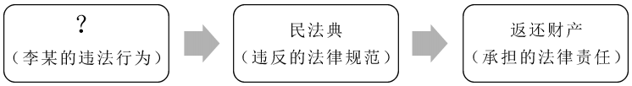
A. 谎报险情，扰乱治安 B. 捡到钱包，拒绝归还
C. 殴打他人，致其死亡 D. 伙同他人，拦路抢劫
4. 临近考试，努力学习的小红感到紧张、焦虑，们她转念一想：凡事尽力就好，不必苛求自己，心情逐渐平静下来。下列调节情绪的方法与小红的做法类似的是( )
A. 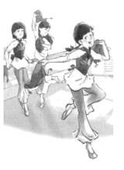 B. 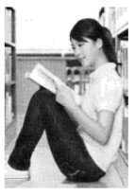
C. 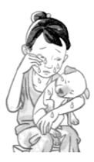 D. 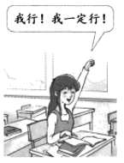
5. “投我以木瓜，报之以琼琚。匪报也，永以为好也。”诗句体现了( )
A. 友谊不是一成不变的 B. 友谊会带来困扰，增添烦恼
C. 竞争并不必然伤害友谊 D. 友谊是平等的、双向的
6. 手机已深度渗透和影响着青少年的学习生活，一些控制力不强的青少年被“俘虏”，严重损害身心健康。要走出“手机控”，青少年应( )
①拒绝使用手机，自觉远离网络 ②两耳不闻窗外事，一心只读圣贤书
③控制上网时间，促进现实交往 ④提高媒介素养，学会“信息节食”
A. ①② B. ①③ C. ②④ D. ③④
7. 2022年2月6日，中国女足在落后两球不利情况下连扳三球，以3：2击败韩国队，第九次获得亚洲杯冠军。这启发我们( )
①集体荣誉是集体成员共同奋斗结果 ②及时调整自己，正确对待挫折
③有了共同目标，集体就能够获得成功 ④美好集体是民主的、公正的
A. ①② B. ①③ C. ②④ D. ③④
8. 焦裕禄儿子曾在看戏时，告诉售票员“焦裕禄是我爸爸”，没有买票就进去了。焦裕禄得知后，心平气和地教育儿子不能搞特殊“看白戏”，并立即拿出钱要他到戏院补票。从这件事情中我们感受到( )
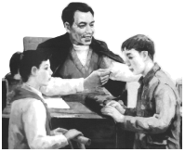
①真切的慈父关怀 ②良好的家风家教
③平等的家庭氛围 ④频发的亲子冲突
A. ①②③ B. ①②④
C. ①③④ D. ②③④
9. 公民权利受到侵害，要依照法定程序维护权利。以下维权方式正确是( )
A. 知识产权受到侵犯，向公安机关起诉
B. 发生合同纠纷，向仲裁机构申请仲裁
C. 商家怀疑商品被偷，对顾客强行搜身
D. 受到同学欺负，纠集他人将对方打伤
10. 班级要以“崇尚法治精神”为主题制作黑板报，小兰负责“践行平等”板块内容的编写。以下她搜集的素材适合入选的是( )
A. 公交车上设有“老弱病戏孕”爱心专座
B. 中学生到革命传统教育基地参加研学活动
C. 解放军战士不畏严寒酷暑，守卫祖国边疆
D. 同学们利用节假日到街头清除小广告
11. 阅读漫画《刷分控评》，下列说法不正确的是( )
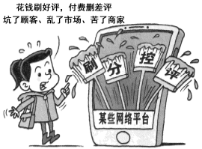
A 刷分控评涉嫌违法，点评乱象需综合治理
B. 刷分控评能够为商家带来持久的经济效益
C. 商家、平台和消费者应携手共建健康“点评生态”
D. 商家应该诚信经营，塑造良好的形象和信誉
12. 夯实国家治理根基，必须健全基层群众自治制度。关于这项制度理解正确的是( )
A. 涉及居民切身利益的重要事务，由居委会干部讨论决定
B. 村委会成员由村民直接选举产生，并代表村民依法行政
C. 村党支部书记制定村规民约，规范村委会和村民的行为
D. 实行基层群众自治，有利于人民群众直接行使民主权利
13. 根据表格中信息的提示，下列表述不正确的是( )
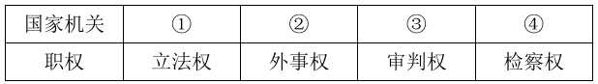
A. ①和②都具有任免权 B. ①②③④都实行民主集中制的原则
C. ②③④的权力都来自① D. ①在国家机构中居于主导地位
14. 2021 年通过的《中华人民共和国海南自由贸易港法》为海南自由贸易港建设提供立法引领和法律保障。这部法律( )
①与宪法都是治理国家的重器 ②与民法典具有不同的法律特征
③与刑法具有相同的法律规定 ④与未成年人保护法具有相同的立法基础
.
A. ①③ B. ①④ C. ②③ D. ②④
15. 2022年4月23日，第十四届海南书香节暨2022年海南全民阅读活动启动。开展这项活动，有助于( )
①全民养成良好的阅读习惯 ②全社会形成浓厚的文化氛围
③全面继承和发展中华传统文化 ④坚定文化自信，延续文化血脉
A. ①②③ B. ①②④ C. ①③④ D. ②③④
16. 国家主席习近平在博鳌亚洲论坛2022年年会开幕式上指出，中国将始终不渝坚持走和平发展道路，始终做世界和平的建设者、全球发展的贡献者、国际秩序的维护者。对此理解不正确的是
A. 中国坚持永远做维护世界和平的坚定力量
B. 中国与世界各国分享发展机遇，共享发展成果
C. 中国发展面临的困难和挑战已得到稳妥处理与解决
D. 中国担当向世界展现了大国风范，显示了中国智慧
二、简答题（共9分）
17. 今年秋季学期起，劳动课将正式成为中小学的一门独立课程。经走访发现，海南不少学校已经开展烧饭做菜、家用器具维护、插花种植、清洁等课程。
请回答下列问题：
（1）请列举一项你擅长的家务劳动。
（2）请从“我对谁负贵”的角度，结合自己的亲身体验，说明做这项家务劳动的意义。
三、辨析题（共12分）
18. 为加强青少年普法教育，某校初二（1）班召开了“预防未成年人违法犯罪”的主题班会。班会上，小明认为：“一个人不违法就不会犯罪，不犯罪就不用承担法律责任；未成年人即使犯罪，也不需要承担法律责任。”
请你对小明的观点进行辨析。
四、材料分析题（共17分）
19. 材料一 海南省PM2s年平均浓度变化图（数据来源：《海南日报》2022年4月8日，《今日海南》2021年10月刊）
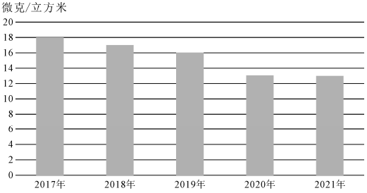
（注：PM2s是指肉眼看不见、漂浮在空气中的细颗粒物，也称可入肺颗粒物。这些细颗粒物会直接影响空气质量的好坏。）
材料二 党的十八大以来，习近平总书记对海南生态文明建设提出一系列要求。2022年4月10日至13日，习近平总书记在海南考察时强调，海南要坚持生态立省不动摇，把生态文明建设作为重中之重。海南省遵循习近平生态文明思想，充分利用好中央赋予的先行先试的政策；制（修）订多项涉及生态文明领域的省级地方性法规，坚持将生态环境保护纳入法治化的轨道；谋划构建全域旅游大格局，把生态资本转化为发展资本，让越来越多的老百姓吃上了“旅游饭”，日子越过越红火。一项项卓有成效的海南实践。为全国提供了可复制可推广可操作的经验做法。
阅读材料，回答问题：
（1）材料一的数据变化反映了什么？
（2）海南生态文明建设给我们的生活带来了很多变化。请列举两例。
（3）结合材料二，运用所学知识，分析海南生态文明建设有哪些实践经验？
20. 习近平总书记在庆祝中国共产主义青年团成立100周年大会上的重要讲话，在同学们中引发热烈反响。校团委将组织学生代表开展学习习近平总书记重要讲话的座谈会，你将在座谈会上分享自己的学习心得。请你根据下表中“交流分字提示”，完成相应的“交流分享要点”。
